Reiselied, gelesen von Cord Beintmann
In ein Gedicht hineinhören...

- Hören Sie die Aufnahme und geben Sie Ihre Eindrücke wieder (Link).
- In welcher Situation befindet sich der lyrische Sprecher ?
- In welcher Landschaft befindet sich der lyrische Sprecher?

- Hören Sie die Aufnahme noch einmal und achten Sie dabei auf die Dynamik der Bewegung.

- Unterscheiden Sie dabei Objekte, die sich in Bewegung befinden, und jene, die bewegungslos bleiben.
- Hören Sie auf die Lautfolge der Verben in der ersten Strophe und halten Sie die Verben in der gehörten Reihenfolge schriftlich fest.
- Korrigieren Sie ggf. Ihren Eindruck von Aufgabe 1 und schreiben Sie einen Kurztext zur Situation des lyrischen Sprechers und der Dynamik der Bewegung in diesem Gedicht.

- Lesen Sie die folgende Tagebuchnotiz Hofmannsthals und schreiben Sie einen Text zur Entstehung des Gedichts. Berücksichtigen Sie Parallelen von Erleben und lyrischer Produktion.

Hugo von Hofmannsthals Tagebuchnotiz zur Entstehung des Gedichts „Reiselied“ vom 21. August 1898:

„Von dort hab ich mein Rad in fünfeinhalb Stunden auf die Passhöhe des Simplons geschoben. Ich hab geglaubt, dass das so ähnlich ist wie der Brenner, es ist aber absolut nicht zu vergleichen, sondern von einer unbeschreiblichen Großartigkeit. Abgründe, in die man ganze Bergketten hineinwerfen könnte, Gletscher bis an die Straße herab, Schutzdächer, über die das Wasser herunterschäumt, und nach Rückwärts riesige Bergketten und sich kreuzende, mit Schatten erfüllte Täler.“

.... Einige Tage später schreibt er in einem Brief an seine Eltern:

„Unter meinem Balkon in der Nacht das schönste Schimmern und Blinken des Sees, im Garten ein Platz zum Arbeiten unter den dichtesten, größten Bäumen und immer ein leichter Wind vom See her.“

Ein Gedicht lesend erschließen - Sprachliche Bilder

Sie haben sich mit der Hörfassung beschäftigt, Ihre Eindrücke formuliert und sich mit Informationen zur Entstehung auseinandergesetzt.
In einem zweiten Schritt wird das Gedicht jetzt gelesen und auf der sprachlichen Ebene interpretiert.
Markieren Sie Textstellen zum Ort und zur seelischen Verfassung des lyrischen Sprechers. Fassen Sie den Inhalt unter diesen beiden Aspekten zusammen.

Reiselied
Wasser stürzt, uns zu verschlingen,
Rollt der Fels, uns zu erschlagen,
Kommen schon auf starken Schwingen
Vögel her, uns fortzutragen.
Aber unten liegt ein Land,
Früchte spiegelnd ohne Ende
In den alterslosen Seen.
Marmorstirn und Brunnenrand
Steigt aus blumigem Gelände,
Und die leichten Winde weh´n.
(in: Quelle: Hugo von Hofmannsthal: Gesammelte Werke, Gedichte, Dramen I: 1891–1898. Frankfurt am Main, 1979, S. 51)

- Ordnen Sie den Strophen oder einzelnen Versen passende Motive zu und begründen Sie Ihre Zuordnung, indem Sie die Passung der Bilder diskutieren. Welches Motiv trifft die Aussage einer Strophe oder eines Verses?
- Wie verändert sich die Atmosphäre im Verlauf der Strophen?
  Von: vladimir 1973 https://pixabay.com/de/illustrations/öl-stilleben-bild-1132858/ | Von: fotokrimskram  https://pixabay.com/get/55e6d7424c55af14f6d1867dda35367b1c37dae154547749_1920.jpg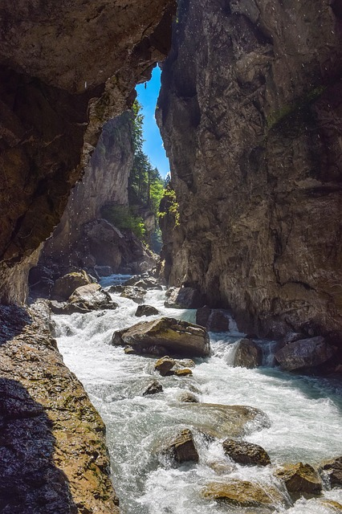 |   Von: 3493658  https://pixabay.com/de/photos/adler-vogel-raubvogel-natürliche-1753002/
Von: nir_design https://pixabay.com/de/photos/see-lago-di-como-italien-urlaub-3709807/  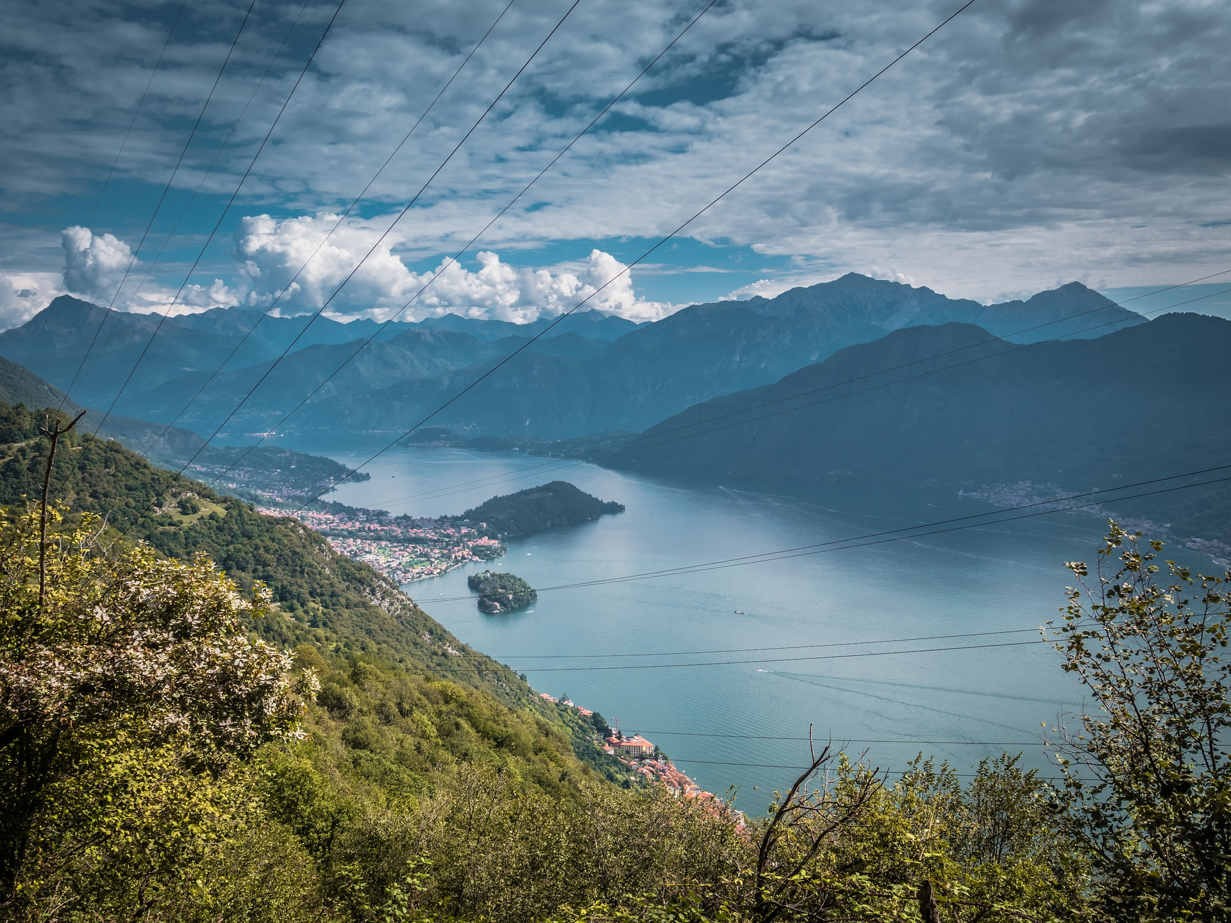 | Von: Wolfgang Eckhard https://pixabay.com/de/photos/skulptur-marmorfigur-jugendstil-2803894/  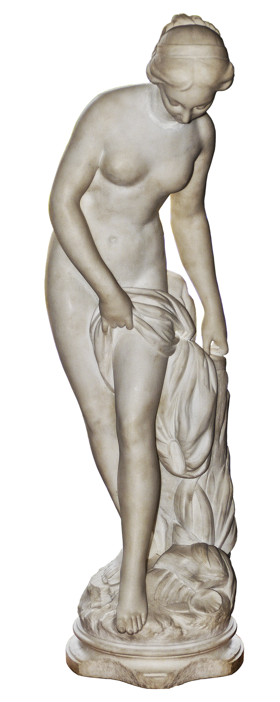 | 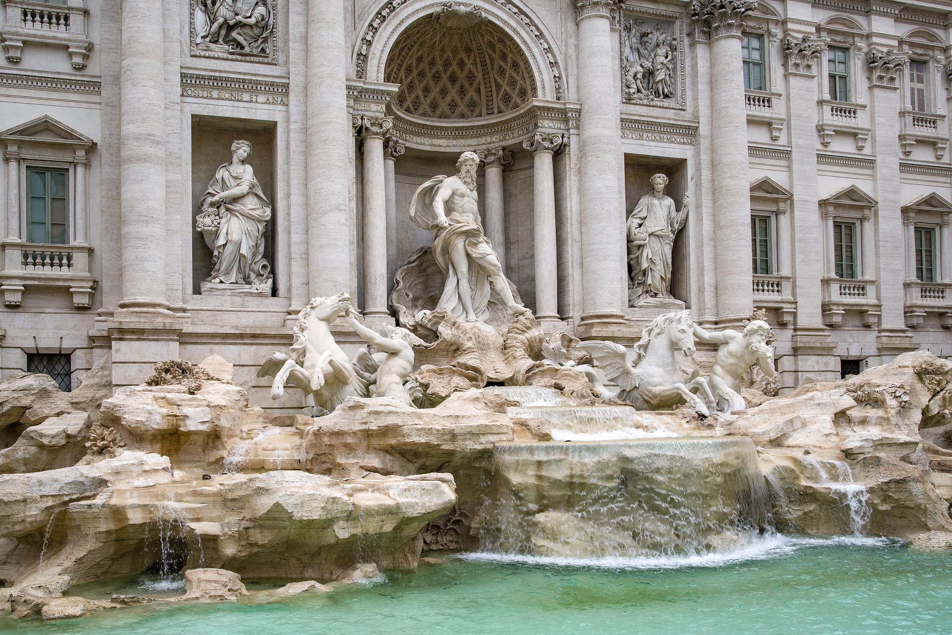  Von: djedj  https://pixabay.com/de/photos/trevi-brunnen-statue-skulptur-3398398/
(Abbildungen von pixabay)

- Ordnen Sie die Interpretationssplitter den passenden Versen zu.
Wasser stürzt, uns zu verschlingen, |  | Erlösungshoffnung; Perspektivwechsel; Imagination; Unterscheidung zwischen „oben“ und „unten“
Rollt der Fels, uns zu erschlagen, |  | lieblicher Ort; Fantasie; Idealbild (Arkadien); künstlich
Kommen schon auf starken Schwingen |  | Todesengel; Apokalypse; Greifvogel auf der Suche nach Kadavern
Vögel her, uns fortzutragen. |  | Hoffnung; paradiesisch; Erlösung
Aber unten liegt ein Land, |  | unmittelbar im Geschehen; den Elementen ausgeliefert; unausweichlich
Früchte spiegelnd ohne Ende |  | sanft; lieblich; besänftigend; versöhnlich
In den alterslosen Seen. |  | Ewigkeit der Landschaft; Kontrast zur Vergänglichkeit des Menschen
Marmorstirn und Brunnenrand |  | Fragmentarische Motivik in Anlehnung an Goethe
Steigt aus blumigem Gelände, |  | Todesangst
Und die leichten Winde wehn. |  | Todesangst; schrecklicher Ort; Antizipation des nahenden Todes

- Beispiel für eine Formanalyse, die zu einer Deutungshypothese führt.
Markieren Sie Redewendungen, die Sie für eine Formanalyse nutzen können.

Es liegt ein fragmentarisches Sonett vor, das nur aus einem Quartett und zwei Terzetten besteht. Das Fragmentarische zeigt sich auch in der Verwendung der Bildmotive „Marmorstirn“ und „Brunnenrand“, weitere ausschnitthafte Bildmotive stellen die „Früchte“, „Seen“ und dem „blumige[n] Gelände“ dar.

Jedoch folgt Hofmannsthal für seine Komposition dem Reimschema der klassischen Sonettform. Er nutzt für das Quartett einen Kreuzreim und für die Terzette einen verschränkten Reim für beide Strophen (abcabc).
Für die Verse verwendet er einen regelmäßigen Rhythmus. Die Betonung der Wörter liegt überwiegend auf der ersten Silbe wie z. B. bei „Wasser“.
Das Quartett besteht aus einem Kreuzreim, der mit einem Chiasmus verbunden ist, indem sich auf der Satzebene Nomen und Verben überkreuzen, wie z. B. in den Versen 1 und 2 bei „Wasser stürzt...“ und „Rollt der Fels...“.
Zwei Parallelismen wie „uns zu verschlingen“ und „uns zu erschlagen“ finden wir in der ersten Strophe, die mit einem weiteren im letzten Vers mit „uns fortzutragen“ abschließt.

Fazit: Diese mehrfache Dreiteilung in der Form spiegelt sich auch im Inhalt.

5. Um diese Deutungshypothese zur formalen Analyse zu belegen, verwenden Sie die Ergebnisse aus der Tabelle (Aufgabe 4) und schreiben Sie die Interpretation.

